ДЕНЬ 2

БІОІНДИКАЦІЯ СТАНУ ПОВІТРЯ ЗА ЛИШАЙНИКАМИ

Мета. Ознайомлення студентів із методом біоіндикації атмосферного повітря за допомогою лишайників та формування навичок оцінювання екологічного стану території.

ОСНОВНІ ЗАВДАННЯ
Під час практичного заняття студенти повинні:
- ознайомитися з основними типами лишайників;
- навчитися визначати лишайники у польових умовах;
- провести оцінку поширення лишайників на різних ділянках;
- порівняти стан повітря поблизу дороги та у лісовому масиві;
- визначити рівень антропогенного впливу на повітряне середовище;
- сформувати висновки щодо якості атмосферного повітря.

Місце проведення
- територія поблизу автомобільної дороги;
- лісова ділянка;
- рекреаційна зона поблизу університету.

ТЕОРЕТИЧНІ ВІДОМОСТІ

Лишайники є своєрідними симбіотичними організмами, утвореними в результаті співіснування гриба та водорості або ціанобактерії. Гриб забезпечує захист, поглинання води та мінеральних речовин із навколишнього середовища, тоді як водорість здійснює фотосинтез і постачає органічні речовини. Завдяки такій взаємодії лишайники здатні існувати в різноманітних природних умовах і заселяти поверхню кори дерев, каміння, ґрунту та інших субстратів.
Особливістю лишайників є те, що вони не мають кореневої системи та отримують воду й поживні речовини безпосередньо з атмосферного повітря та опадів. Саме тому вони дуже чутливо реагують на зміни стану навколишнього середовища, насамперед на рівень забруднення атмосфери. Навіть незначне підвищення концентрації шкідливих речовин може впливати на їх ріст, розвиток і поширення.
Найбільш негативно на лишайники впливають оксиди сірки та азоту, пилові частинки, важкі метали, вихлопні гази автотранспорту та інші забруднювальні речовини, що надходять у повітря внаслідок промислової діяльності та роботи транспортної інфраструктури. У забруднених районах кількість лишайників різко зменшується, а найбільш чутливі види можуть повністю зникати.
Здатність лишайників реагувати на зміни якості атмосферного повітря зробила їх важливими біоіндикаторами стану довкілля. Метод оцінки чистоти повітря за допомогою лишайників називають ліхеноіндикацією. Він широко використовується під час екологічних досліджень, оскільки дозволяє отримати інформацію про стан атмосферного середовища без застосування складного лабораторного обладнання.
За зовнішньою будовою лишайники поділяють на три основні групи:
• накипні – мають вигляд тонкої кірочки, щільно приростають до субстрату та є найбільш стійкими до несприятливих умов;
• листуваті – утворюють пластинчасту слань із лопатями, частково відокремлену від поверхні субстрату;
• кущисті – мають вигляд кущиків або сильно розгалужених утворень і є найбільш чутливими до забруднення атмосферного повітря.
Наявність різних морфологічних груп лишайників на досліджуваній території може свідчити про рівень чистоти атмосферного повітря. Якщо на деревах трапляються лише накипні лишайники, це може вказувати на підвищений рівень забруднення. Наявність листуватих форм свідчить про задовільний стан повітря, а поширення кущистих лишайників зазвичай є ознакою доброго екологічного стану території та низького рівня атмосферного забруднення.
Під час польових досліджень оцінюють не лише видовий склад лишайників, а й площу покриття ними кори дерев, різноманітність форм та загальну поширеність. Чим більша кількість лишайників, вища різноманітність їх морфологічних типів і краще розвинене покриття кори, тим вищою вважається якість атмосферного повітря та сприятливішим є екологічний стан території.

ХІД ПРАКТИЧНОГО ЗАНЯТТЯ

1. Вступний інструктаж
Викладач:
- ознайомлює студентів із методикою дослідження;
- демонструє основні типи лишайників;
- пояснює правила польових спостережень;
- розподіляє студентів на групи.

2. Польові дослідження

Студенти виконують:
- пошук дерев для дослідження;
- огляд кори дерев;
- визначення наявності лишайників;
- оцінку кількості лишайників;
- визначення типів лишайників;
- фотофіксацію результатів.

ОСНОВНІ ТИПИ ЛИШАЙНИКІВ

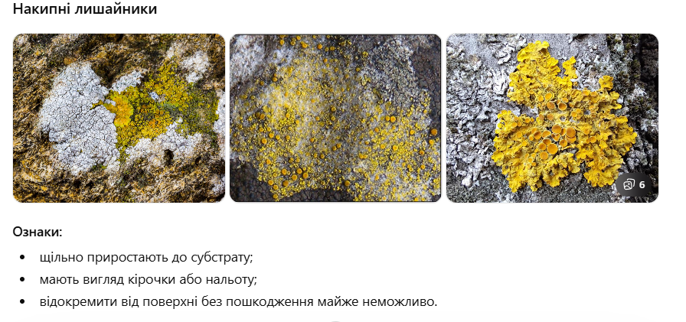

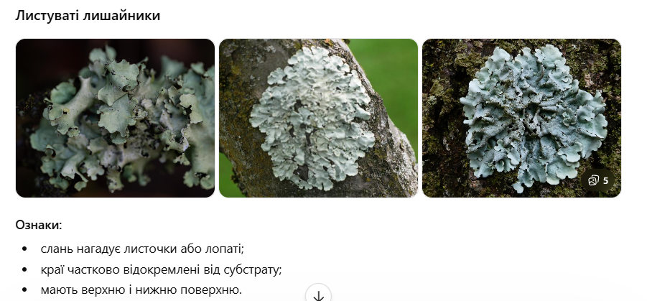

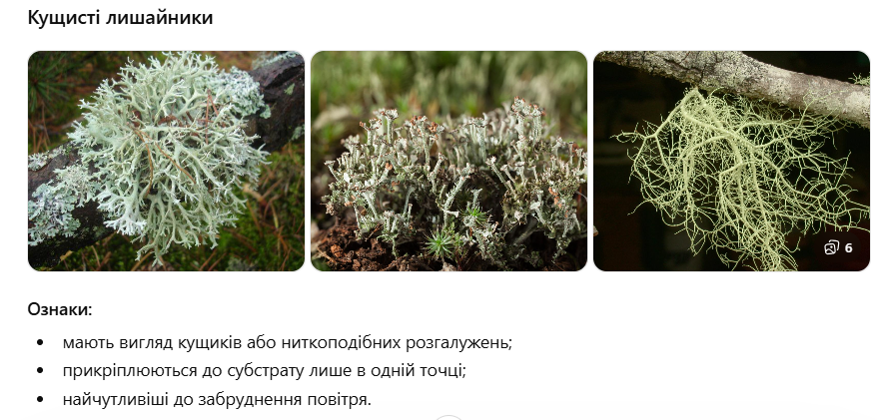

ПРАКТИЧНА ЧАСТИНА

Кожна група студентів обстежує дві ділянки:
- поблизу дороги;
- у глибині лісового масиву.
Під час дослідження студенти оцінюють:
- кількість лишайників;
- різноманітність форм;
- площу покриття кори;
- стан дерев;
- наявність пилового забруднення.

ЧЕК-ЛИСТ СПОСТЕРЕЖЕНЬ
Показник | Ділянка біля дороги | Лісова ділянка
Кількість дерев із лишайниками
Наявність накипних лишайників
Наявність листуватих лишайників
Наявність кущистих лишайників
Ступінь покриття кори
Ознаки пилового забруднення

ЗАВДАННЯ ДЛЯ СТУДЕНТІВ
- Обрати дерева для дослідження.
- Провести оцінку лишайникового покриву.
- Порівняти досліджувані ділянки.
- Визначити можливий рівень забруднення повітря.
- Зробити фотофіксацію результатів.
- Сформулювати висновки щодо екологічного стану території.

РЕКОМЕНДОВАНІ МОБІЛЬНІ ЗАСТОСУНКИ
Для визначення видів лишайників та фіксації результатів спостережень студентам рекомендовано використовувати мобільні застосунки:
- PlantNet;
- iNaturalist;
- Google Lens.

ПІДБИТТЯ ПІДСУМКІВ
Після завершення досліджень студенти:
- аналізують отримані результати;
- порівнюють стан досліджуваних ділянок;
- визначають рівень антропогенного впливу;
- формують висновки щодо якості атмосферного повітря.

РЕЗУЛЬТАТ РОБОТИ
Результатом практичного заняття є:
- оцінка стану атмосферного повітря методом біоіндикації;
- порівняльна характеристика досліджуваних ділянок;
- фотофіксація результатів;
- формування практичних навичок польових екологічних досліджень.

ВИМОГИ ДО ОФОРМЛЕННЯ ЗВІТУ СТУДЕНТА
За результатами практичного заняття студент повинен оформити короткий звіт, який містить:
- Тему практичного заняття.
- Мету роботи.
- Короткий опис досліджуваної території.
- Результати польових спостережень.
- Заповнений чек-лист спостережень.
- Фотофіксацію досліджуваних об’єктів.
- Порівняльну характеристику досліджуваних ділянок.
- Аналіз отриманих результатів.
- Висновки щодо стану атмосферного повітря.
- Пропозиції щодо покращення екологічного стану території.

РЕКОМЕНДОВАНА СТРУКТУРА ЗВІТУ
- Титульна сторінка
- Тема та мета роботи
- Характеристика території дослідження
- Результати спостережень
- Фотофіксація
- Аналіз результатів
- Висновки
- Додатки (за наявності)

ФОРМА ПОДАННЯ
Звіт має бути оформлений у друкованому вигляді.

